“MEMORIA DE
CALCULO ESTRUCTURAL DE NAVE CON TECHO PARABÓLICO.”
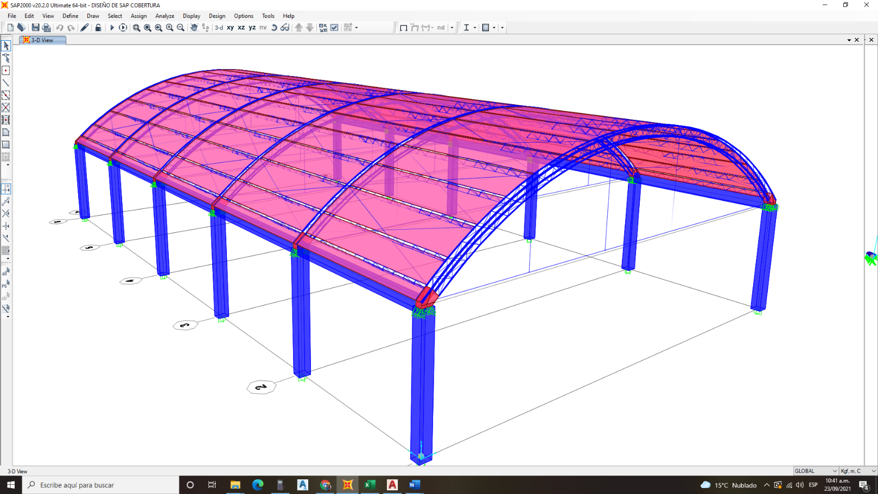

PROYECTO: “MEJORAMIENTO DEL SERVICIO DE EDUCACIÓN BÁSICA REGULAR DE LA INSTITUCIÓN EDUCATIVA N° 093 EFRAÍN ARCAYA ZEVALLOS DEL DISTRITO DE ZARUMILLA- PROVINCIA DE ZARUMILLA-DEPARTAMENTO DE TUMBES”

DEPARTAMENTO: TUMBES
PROVINCIA: TUMBES
DISTRITO: CORRALES
LUGAR: I.E.093. EFRAÍN ARCAYA ZEVALLOS

PROPIETARIO: GOBIERNO REGIONAL DE TUMBES.

OCTUBRE - 2021

ÍNDICE

1. GENERALIDADES Y Ubicación. 3
2. NORMAS APLICADAS. 4
2.1 Nacionales. 4
2.2 Internacionales. 4
2.3 Especificaciones materiales. 4
2.3.1 A36 4
2.3.2 Perfiles a utilizar. 4
3. Hipótesis, Casos de Carga y Combinaciones de Carga. 4
3.1 Casos de carga. 5
3.1.1 Carga permanente por peso propio (PP). 5
3.1.2 Carga permanente de techo CPT. 5
3.1.3 Carga viva de techo (CVT) 5
3.1.4 Carga de viento(W). 6
3.1.4.1 Para los techos 7
3.1.4.2 Para los cerramientos. 7
3.2 Combinación de cargas. 7
4. Modelado, Análisis y Diseño de la Edificación mediante el uso del Software SAP2000. 9
4.1 estructura de tijeral. 9
4.1.1 Modelo 3d y componentes. 9
4.1.2 Asignación de cargas al diseño. 11
4.1.2.1 Cargas en las correas. 11
4.1.3 Análisis y diagramas. 13
4.1.4 Diseño. 15
4.1.5 Elementos de Acero (demanda/capacidad) 15
4.1.6 Flechas 18
4.1.6.1 Deformaciones verticales: 18
4.1.7 Reacciones en la base. 20
4.2 Correas. 20
4.2.1 Modelo 20
4.2.2 Coeficiente demanda capacidad según la AISC-360-16 21
4.2.3 Deformación vertical. 22
4.2.3.1 Deformaciones verticales: 22
5. Chequeo de la plancha de conexión. 24
6. Chequeo de la columna de concreto. 26
6.1 Acero de refuerzo longitudinal requerido 26
6.2 Acero de refuerzo transversal reque 27
6.3 Flecha horizontal. 27

GENERALIDADES Y Ubicación.
La presente Memoria corresponde al análisis y calculo estructural de cobertura liviana para plataformas deportivas del proyecto “MEJORAMIENTO DEL SERVICIO EDUCATIVO BÁSICA REGULAR DE LA INSTITUCIÓN EDUCATIVA N°093 EFRAÍN ARCAYA ZEVALLOS DEL DISTRITO Y PROVINCIA DE ZARUMILLA, REGIÓN DE TUMBES”; Estructura Proyectada que estará conformada por 1 Techo Tipo Arco Metálico, que estará colocada en la plataforma deportiva; con ubicación en IE. N°093 EFRAÍN ARCAYA ZEVALLOS; Distrito de Zarumilla, Provincia de Zarumilla y departamento de Tumbes.

NORMAS APLICADAS.

Nacionales.
- Norma E.020 Cargas.
- Norma E.090 Estructuras metálicas.

Internacionales.
- ASCE 7-10 Minimum Design Loads for Buildings and Other Structures
- ANSI/AISC 360-16 Specification for Structural Steel Buildings
- AISI-LRFD96 Method for Cold-formed Steel Structural Members

Especificaciones materiales.

A36
$F_{y}=2550\frac{kgf}{{cm}^{2}}$
$F_{u}=4079\frac{kgf}{{cm}^{2}}$
$E=2100000kgf/cm2$

Perfiles a utilizar.
Se utilizarán perfiles comerciales provisto por el catálogo como los Ángulos, Barras Lisas, entre otras
Para columnas
- Columna de concreto 60cmx50cm
Para Tijerales principales.
- L50mmx50mmx 6mm
- Barra lisa 1/2”
- Barra lisa 5/8”
- Barra lisa 3/4”
- Barra lisa 1”
(Correas Metálicas).
- Barra lisa Ø 1/2"
- Barra lisa Ø 5/8”
(Cajón Metálico).
- Plancha metálica de e= 1/4"

Hipótesis, Casos de Carga y Combinaciones de Carga.

Casos de carga.

Carga permanente por peso propio (PP).
Esta está comprendida por el peso de los elementos con que se elaboró el modelo dentro de los cuales están las correas, tijerales, sistemas de arrostramiento, vigas y columnas tanto de acero como de concreto, esta se da automáticamente con el programa.

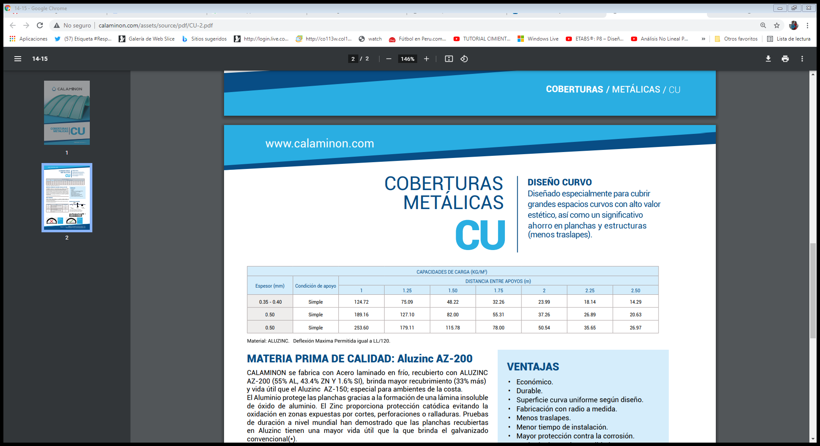
Carga permanente de techo CPT.

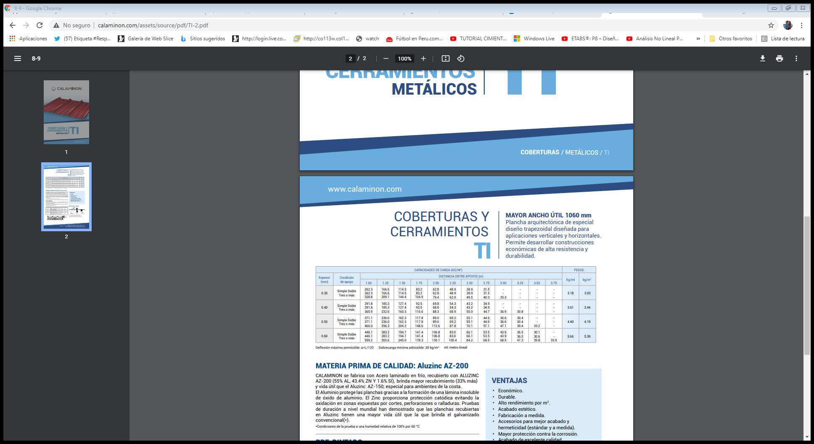
cobertura estará conformada por láminas de aluzinc de 0.5mm de espesor, el cual tiene un peso propio de 4.19kg/m2.

Carga viva de techo (CVT)
La carga viva se estimará por lo comprendido en la norma Peruana E.020 Articulo 7, la cual es de 50 kg/m² para techos Curvos.

Carga de viento(W).
Las cargas de viento se determinarán por lo descrito en la norma Peruana E.020, articulo 12, donde partimos de la siguiente ecuación.
$V_{H}=V{\left(h/{10}\right)}^{0.22}$
Donde:
V_{H}=Es la velocidad de diseño en la altura del proyecto en Km/h
V=Es la velocidad de diseño a una altura de 10m en Km/h
H=Es la altura sobre el terreno en metros
Según el grafico 1 tenemos un V de 40km/h- Departamento de tumbes
Se opto por el Mínimo Según la NORMA E.020 V de 75km/h
La altura de la cumbrera del tijeral es de 11.50 mts.
Entonces; V_{H}=77.34Km/h.
Según el punto 3.7.3 de la norma E0.20 la velocidad no debe ser menor de 75km/h.
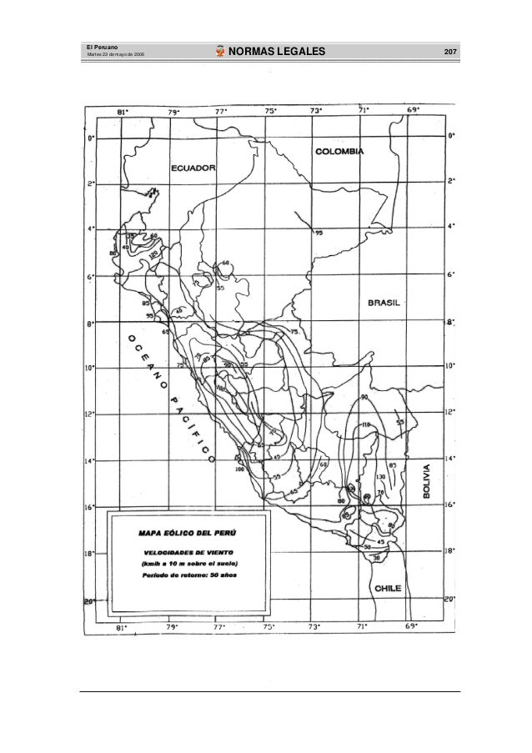
Ilustración 3-1 Mapa eólico de Perú.
La presión de carga del viento la estimamos con la formula.
$P_{h}=0.005\left(C\right).{(V_{H})}^{2}$
Ph=Presión de viento.
C= Factor de Forma, donde (+) indica la carga a presión y (-) a succión, estos valores se encuentran en la tabla 5.4 de la norma E.020
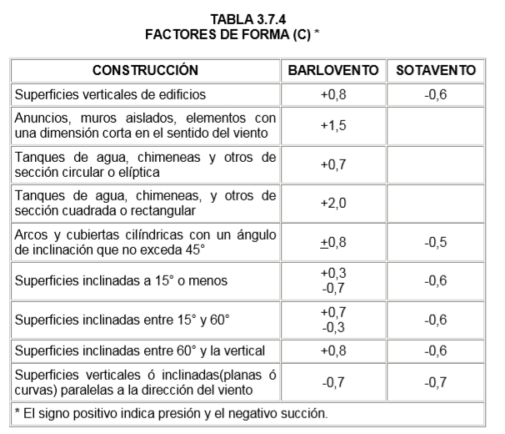
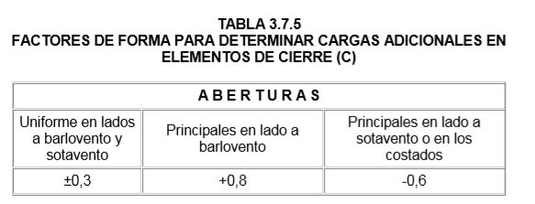
El factor de forma para superficies de arcos y cubiertas cilíndricas que es nuestro caso, es para sentido Barlovento +0.8 (presión), -0.8 (succión) y en Sotavento -0.5 (succión), entonces.

Para los techos
P_{HBarlovento1}=23.926 Kg/m²
P_{HBarlovento2}=-23.926 Kg/m²
P_{HSotavento}=-14.954 Kg/m²

Para los cerramientos.
P_{HBarlovento1}= 23.926Kg/m²
P_{HSotavento}=-17.944 Kg/m²

Combinación de cargas.
Se estudiarán 14 casos de cargas las cuales 2 representan cargas en servicio, 1 Se elaboro una envolvente para ver el diseño con el caso más crítico, y las otras en condición de carga ultima, donde se presenta el viento. Las combinaciones serán las estipuladas en la normativa peruana 090 en el capítulo 1.4 para las solicitaciones para el estado límite de agotamiento resistente.
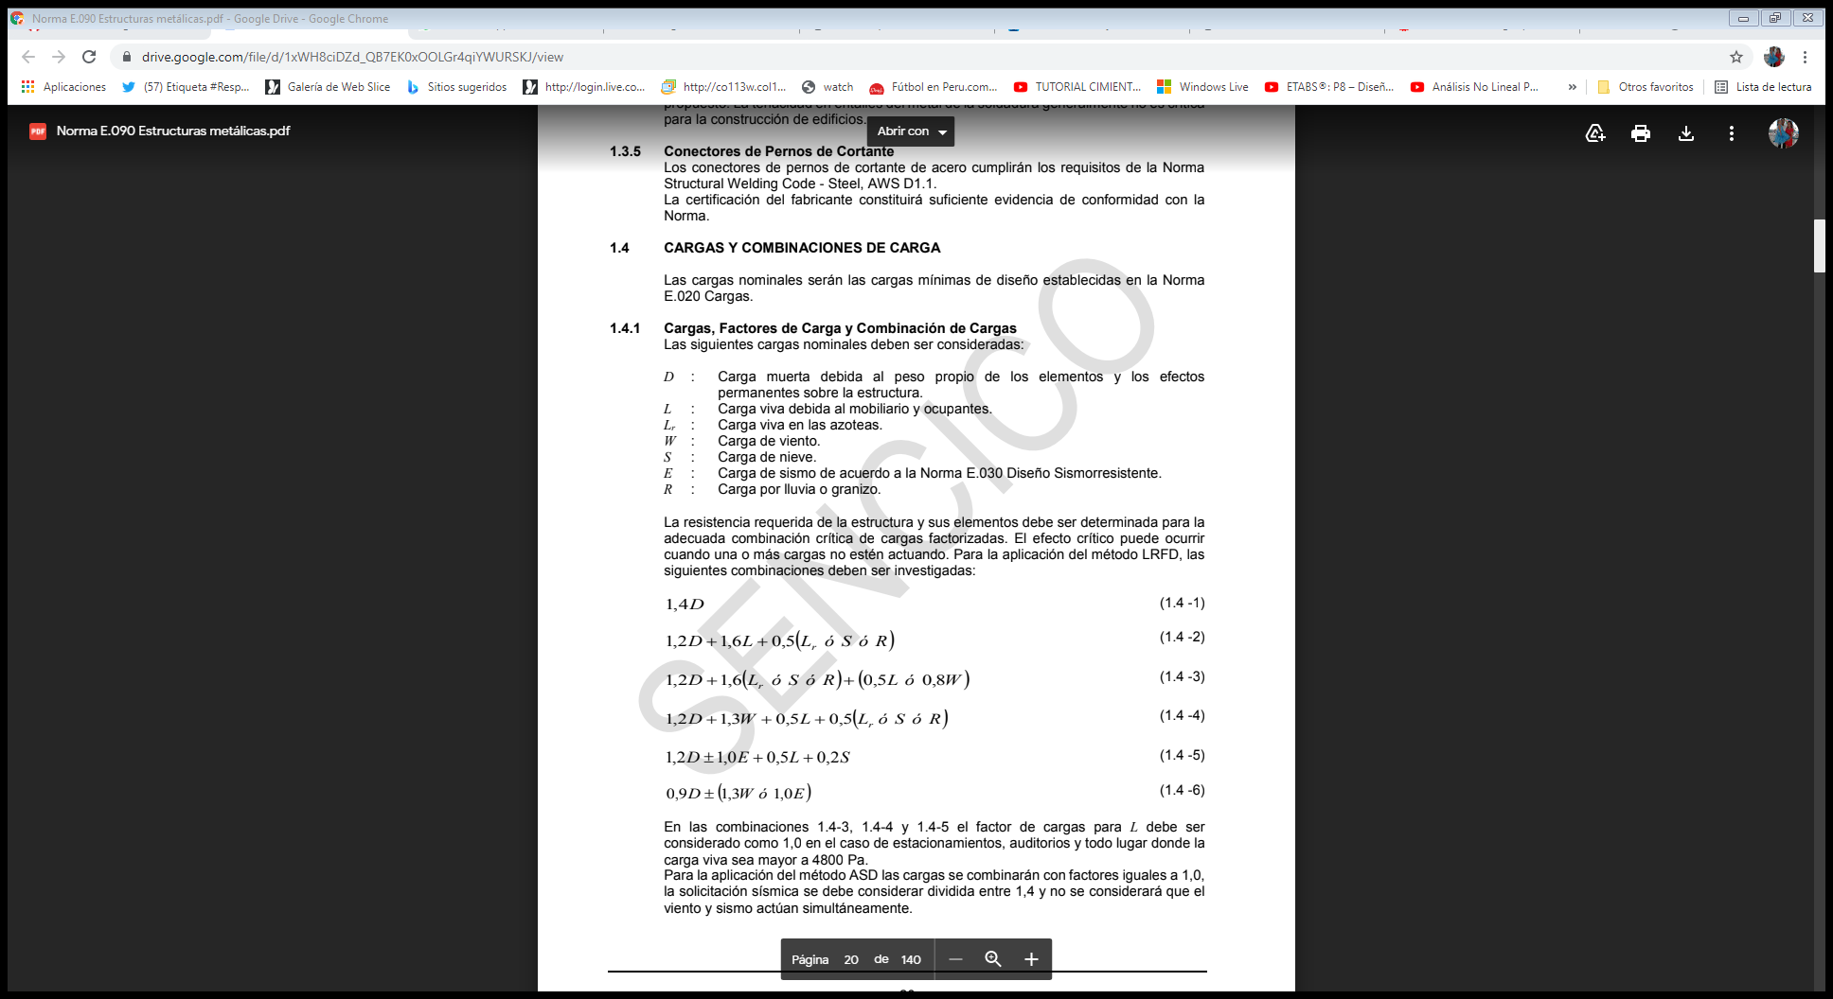

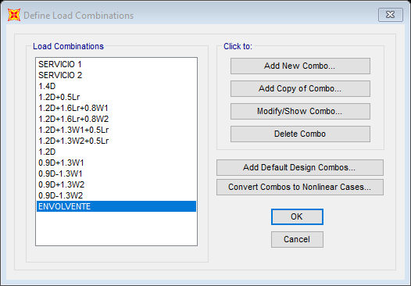

Modelado, Análisis y Diseño de la Edificación mediante el uso del Software SAP2000.

estructura de tijeral.

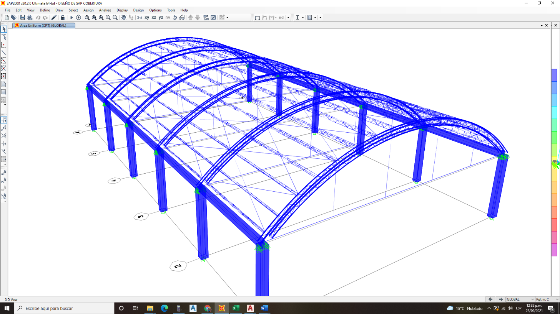
Modelo 3d y componentes.

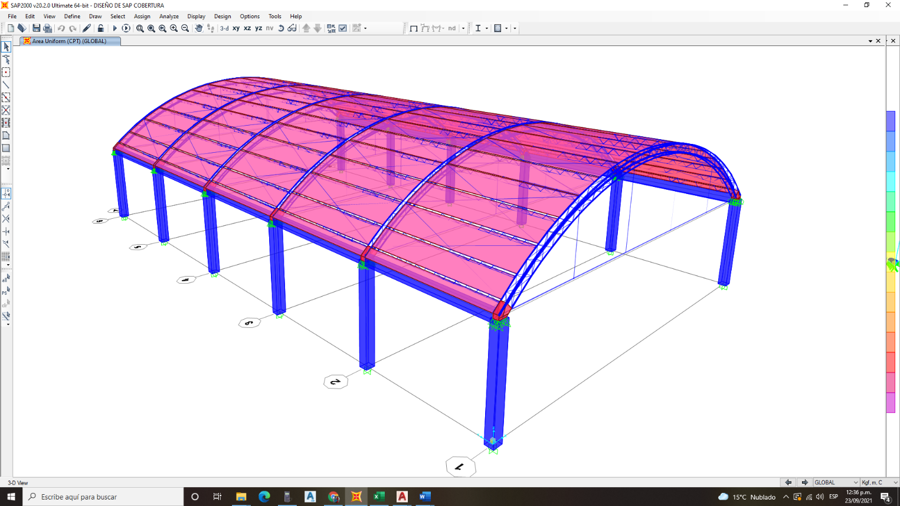
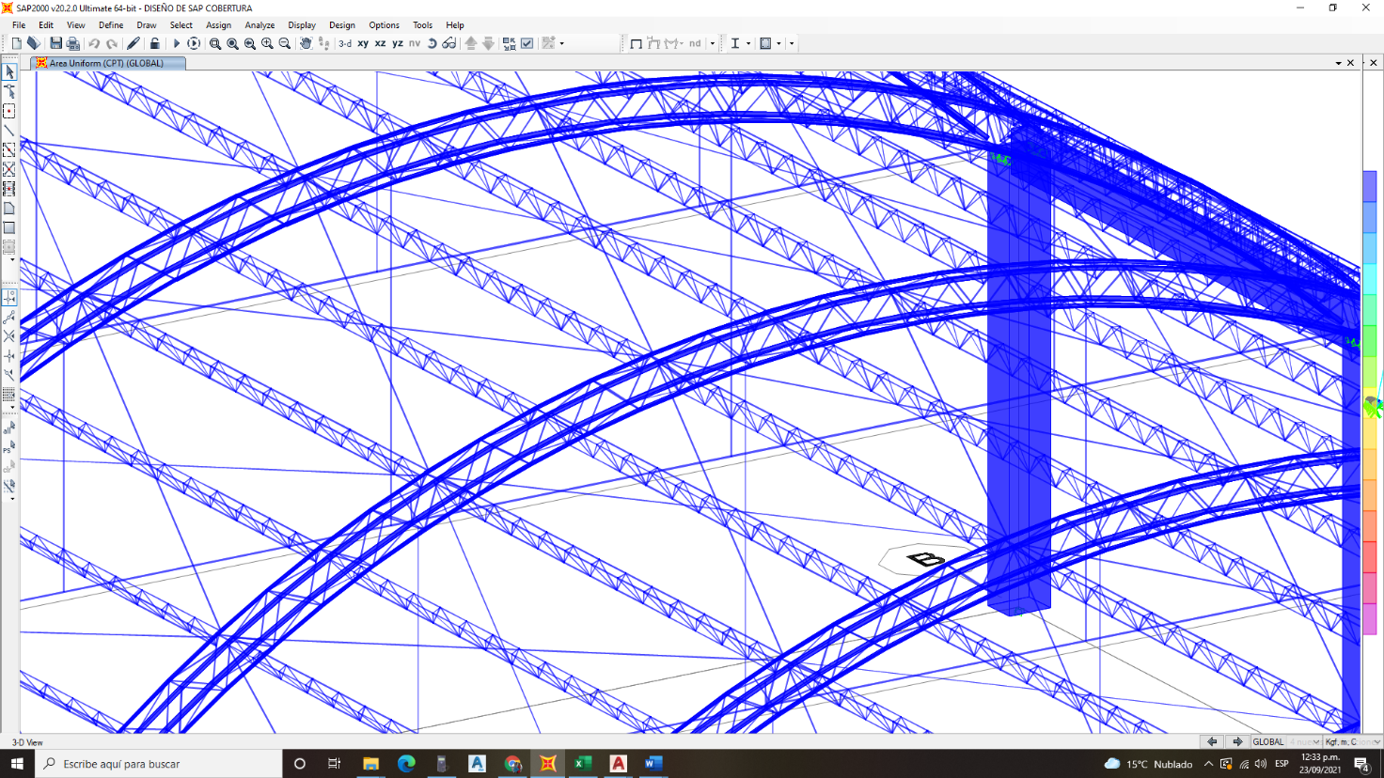
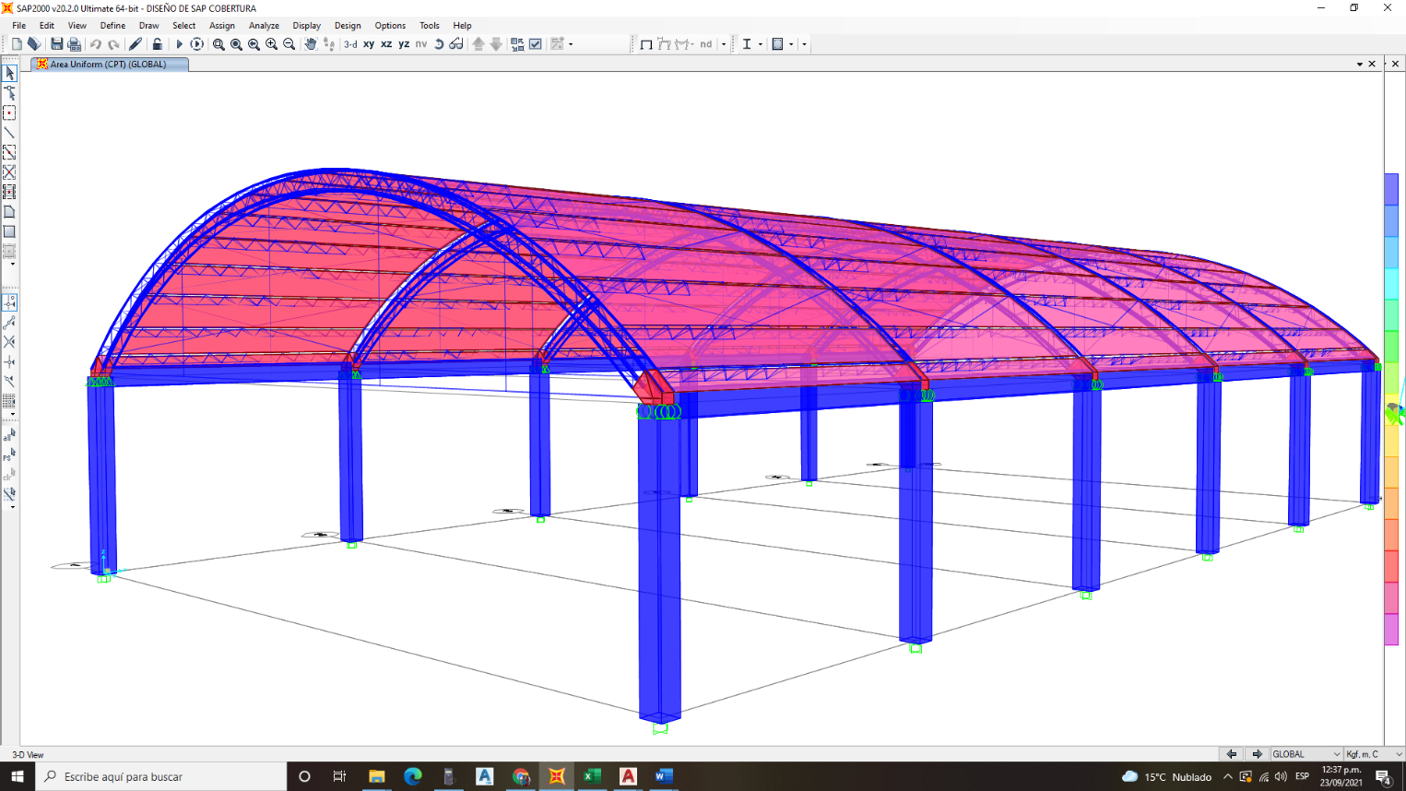

Asignación de cargas al diseño.

Cargas en las correas.
Se asignaron las cargas CP, CVt, y cargas de viento Wx1 y Wx2.
CP (kgf/m2):
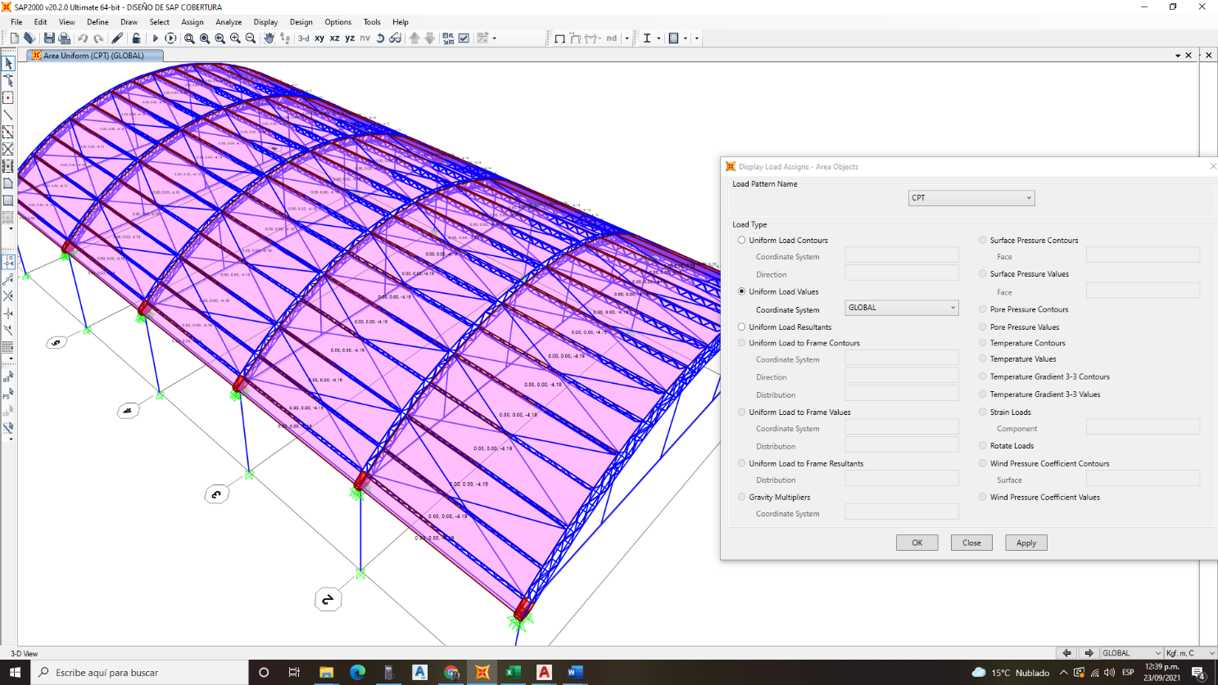

CVt (kgf/m2):
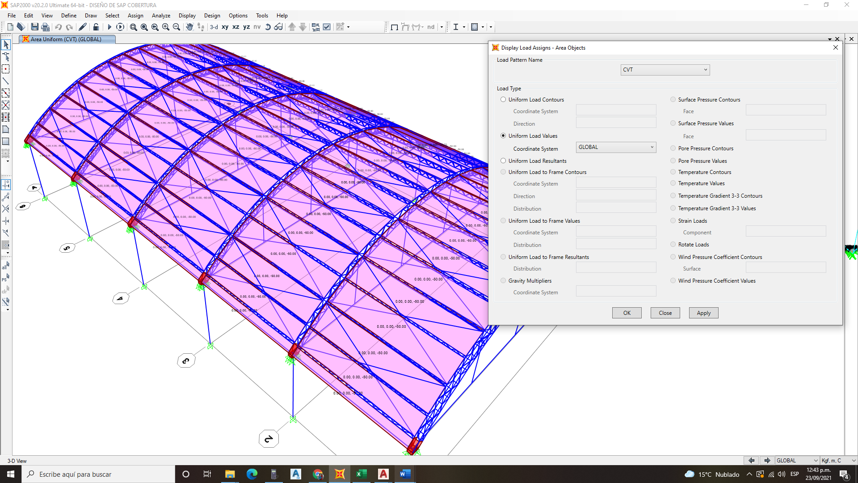

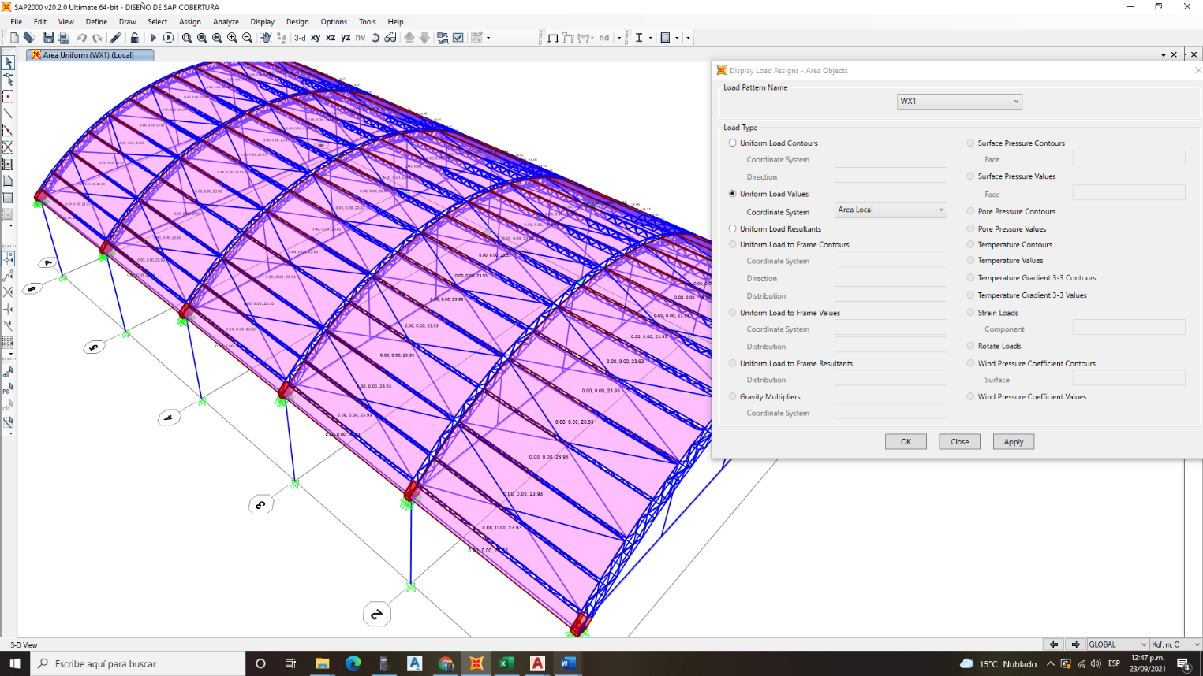
Wx1 (kgf/m2):

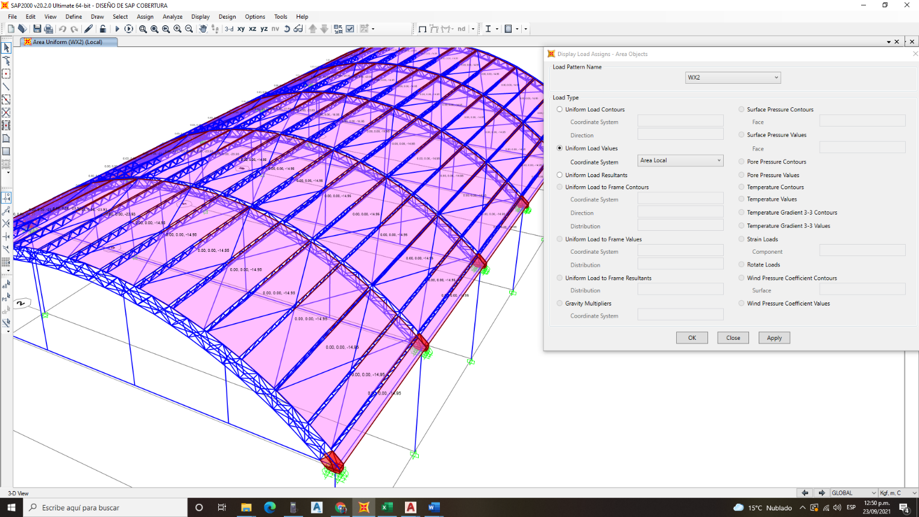
Wx2 (kgf/m2):

Análisis y diagramas.
Se analizó el modelo y se obtienen los diagramas a continuación mostrados.
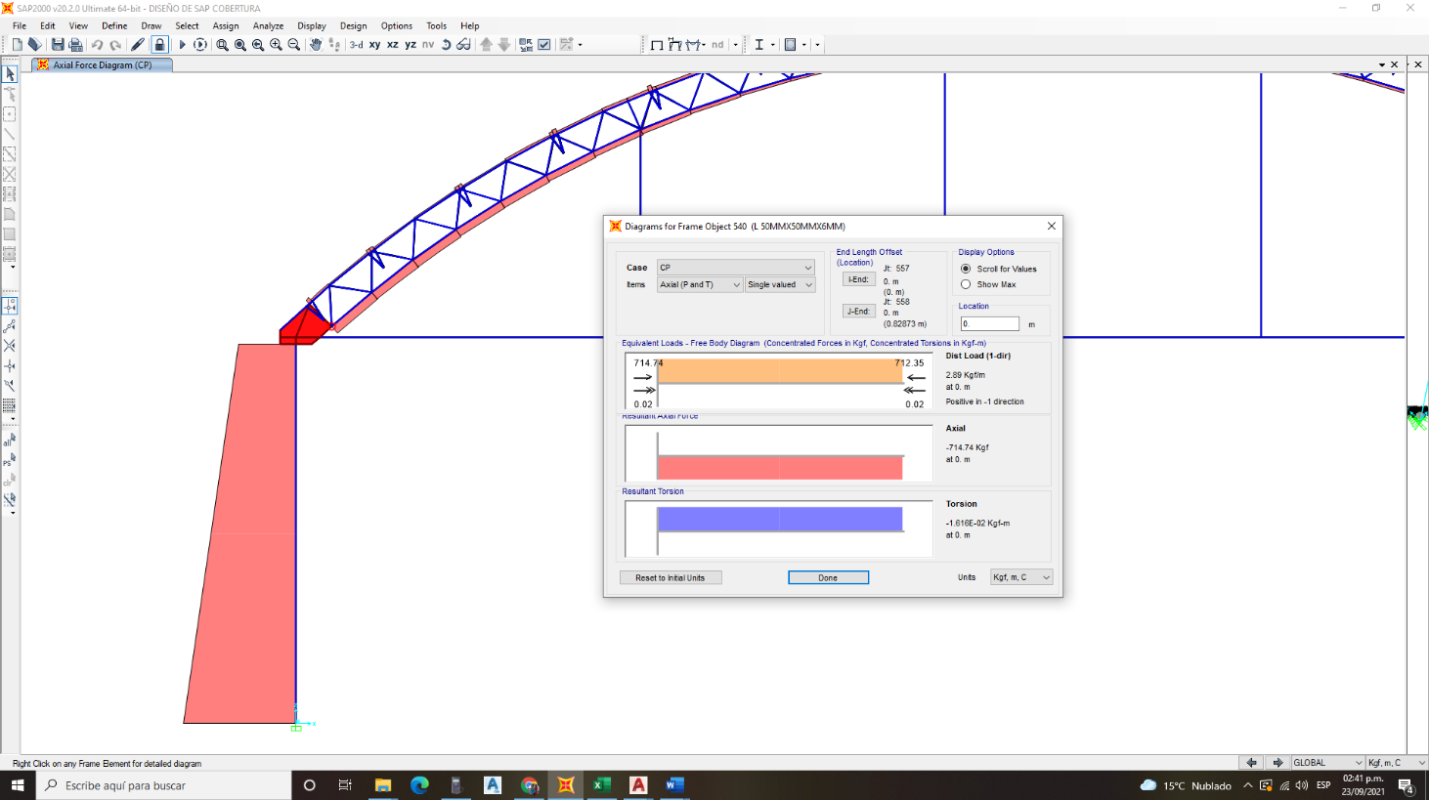
Caso CP

Caso CVt
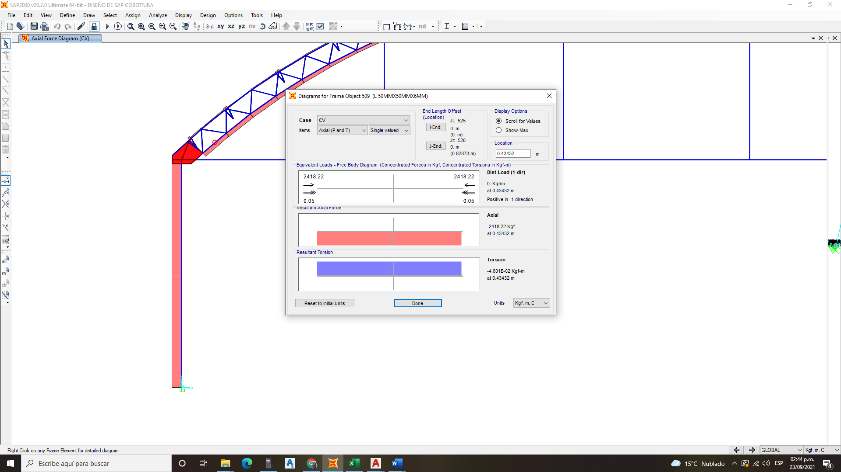
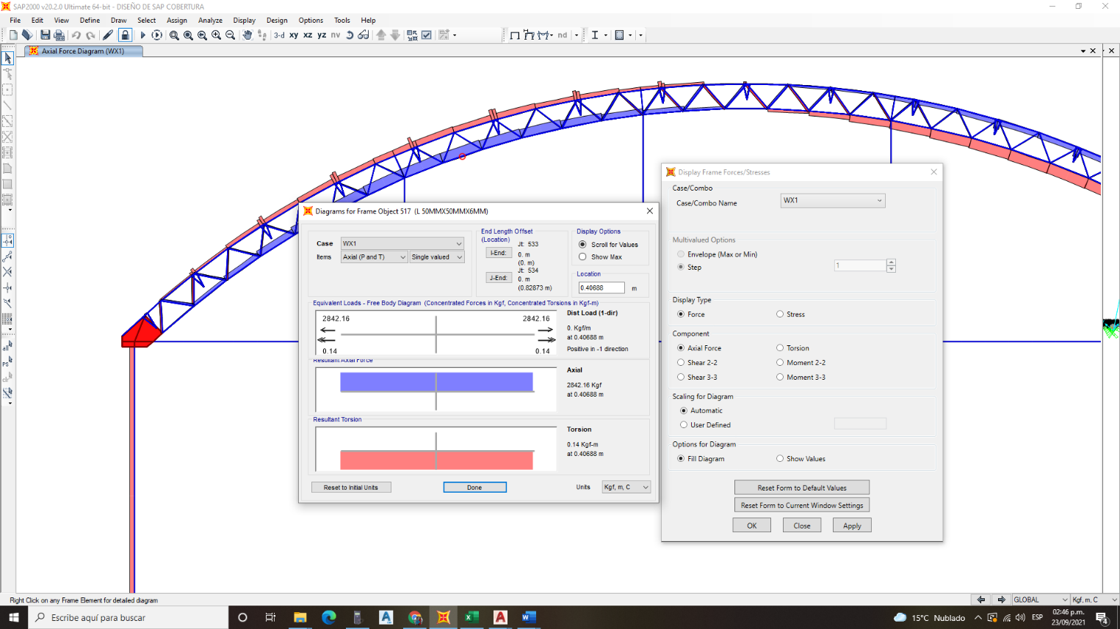
Caso Wx1

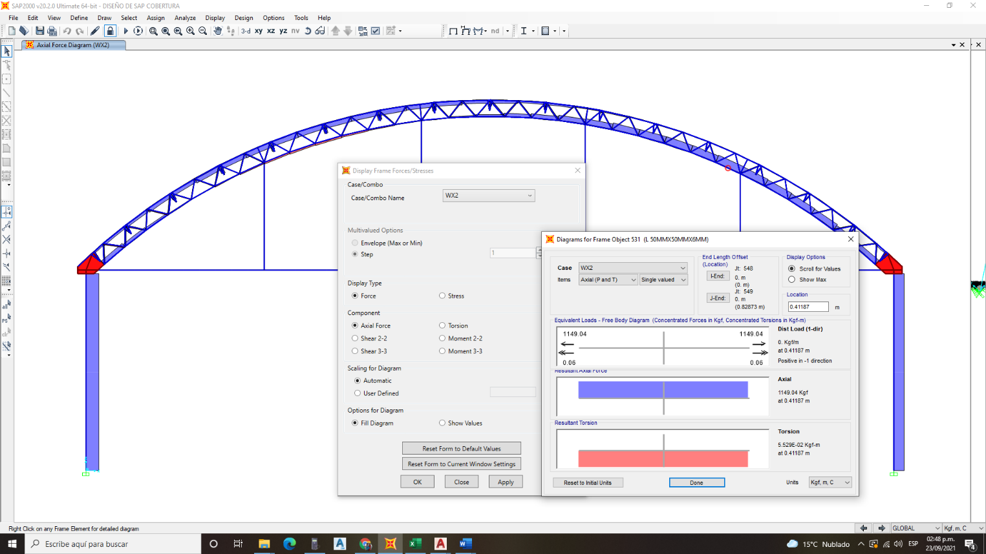
Caso Wx2

Diseño.

Elementos de Acero (demanda/capacidad)
Se analizó y diseño el modelo y los elementos de las diagonales, Bridas inferiores y superiores, travesaños, colgadores, templadores, cumplen con la demanda capacida. En los extremos don de los esfuerzos producto de las solicitaciones son altas, se debe tener en cuenta que en estas zonas estarán reforzadas con las placas bases (Cajo metalico de plancha e=1/4”)
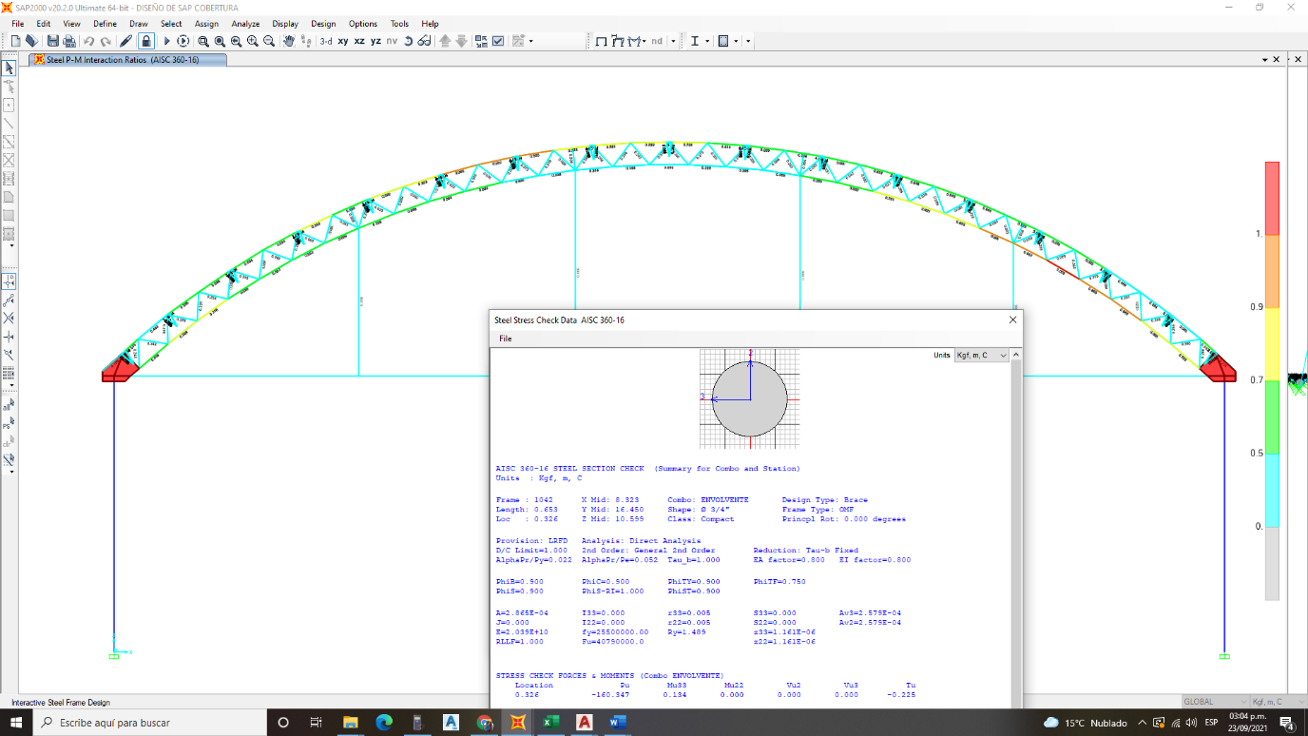
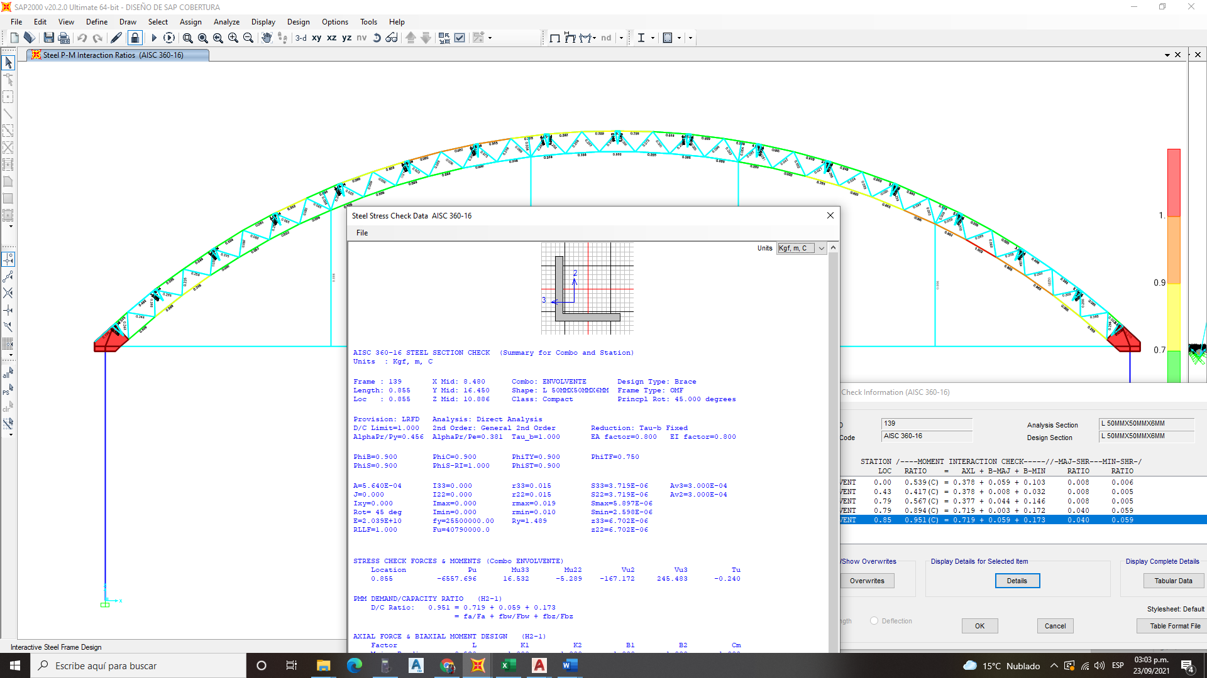

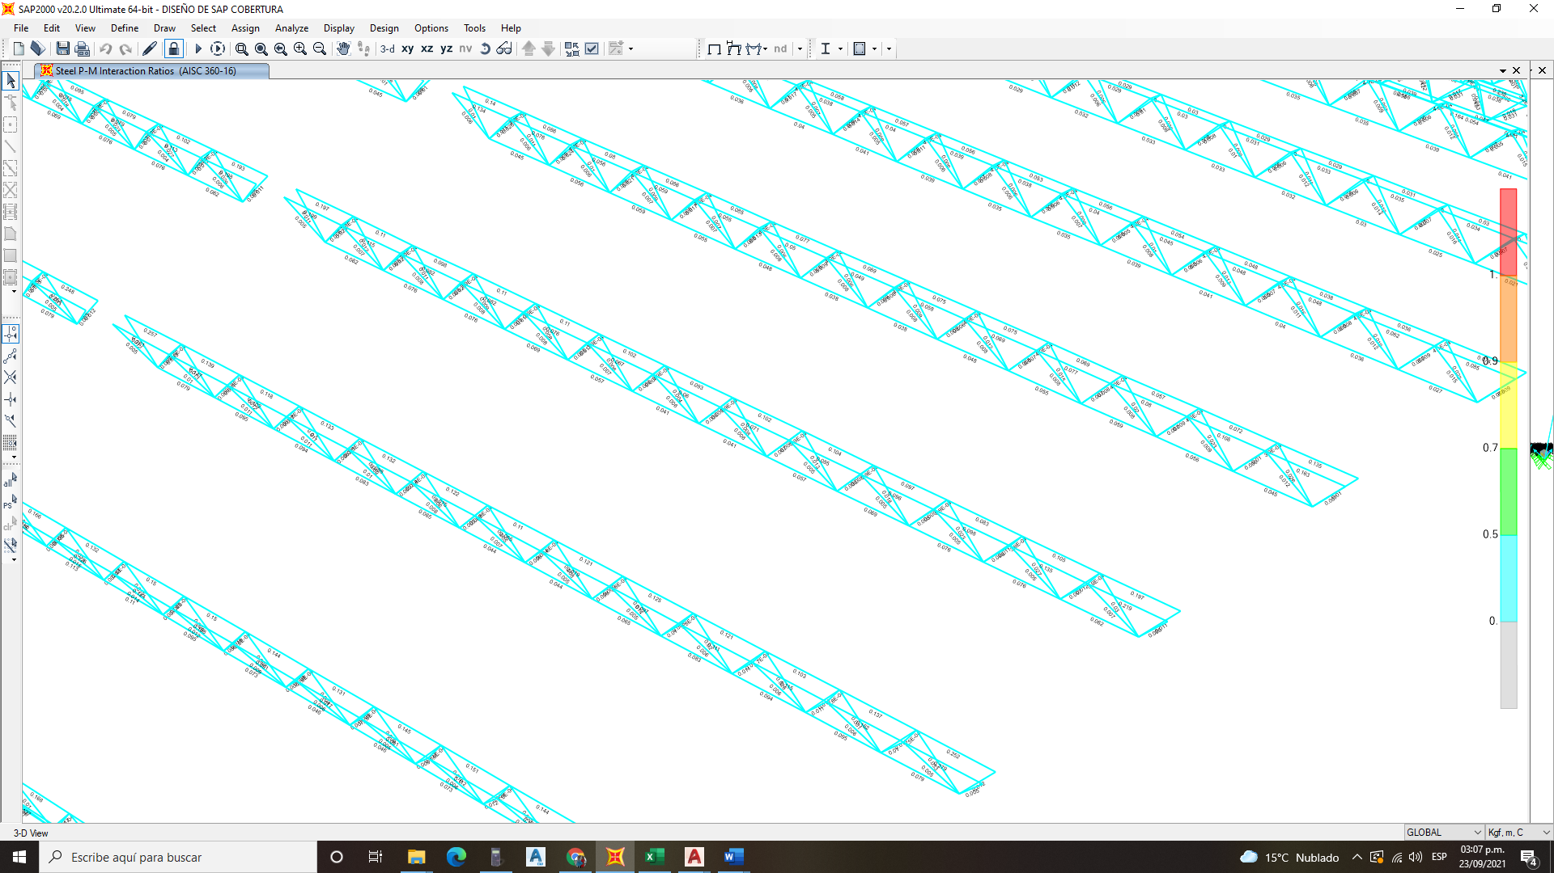

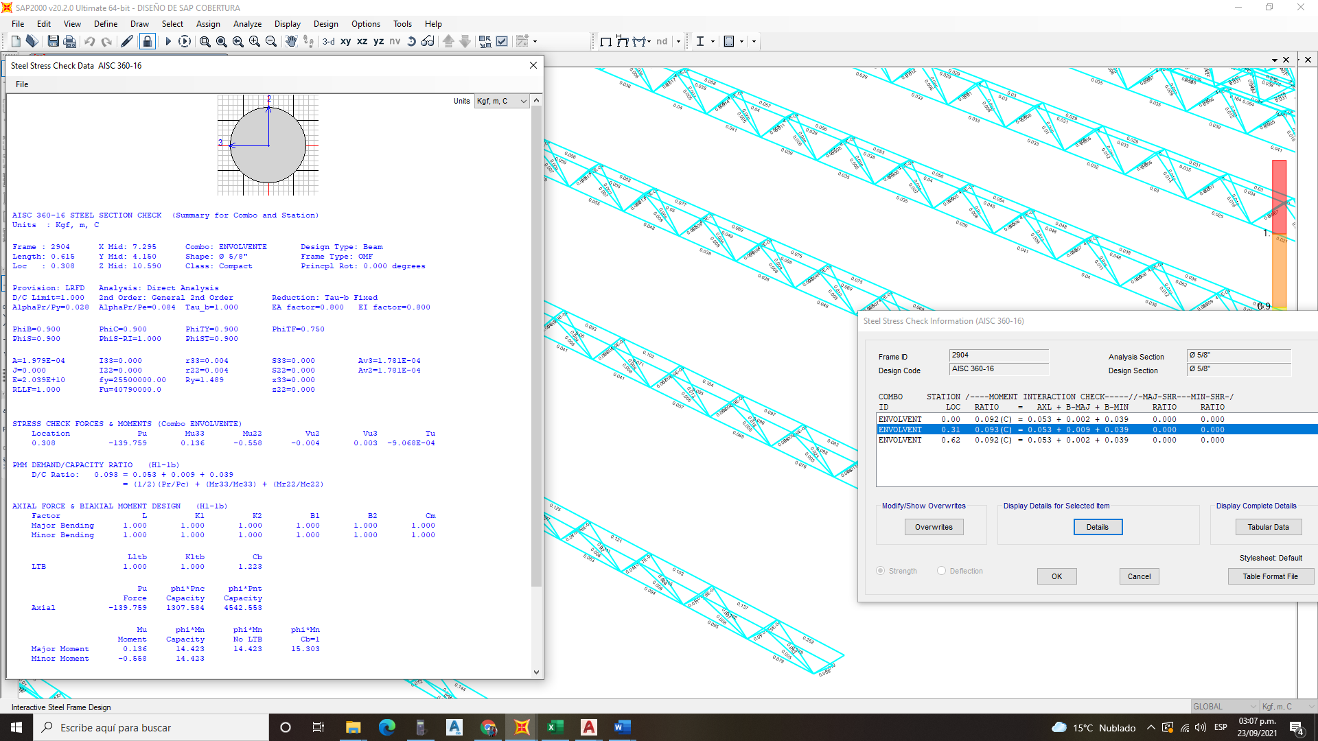

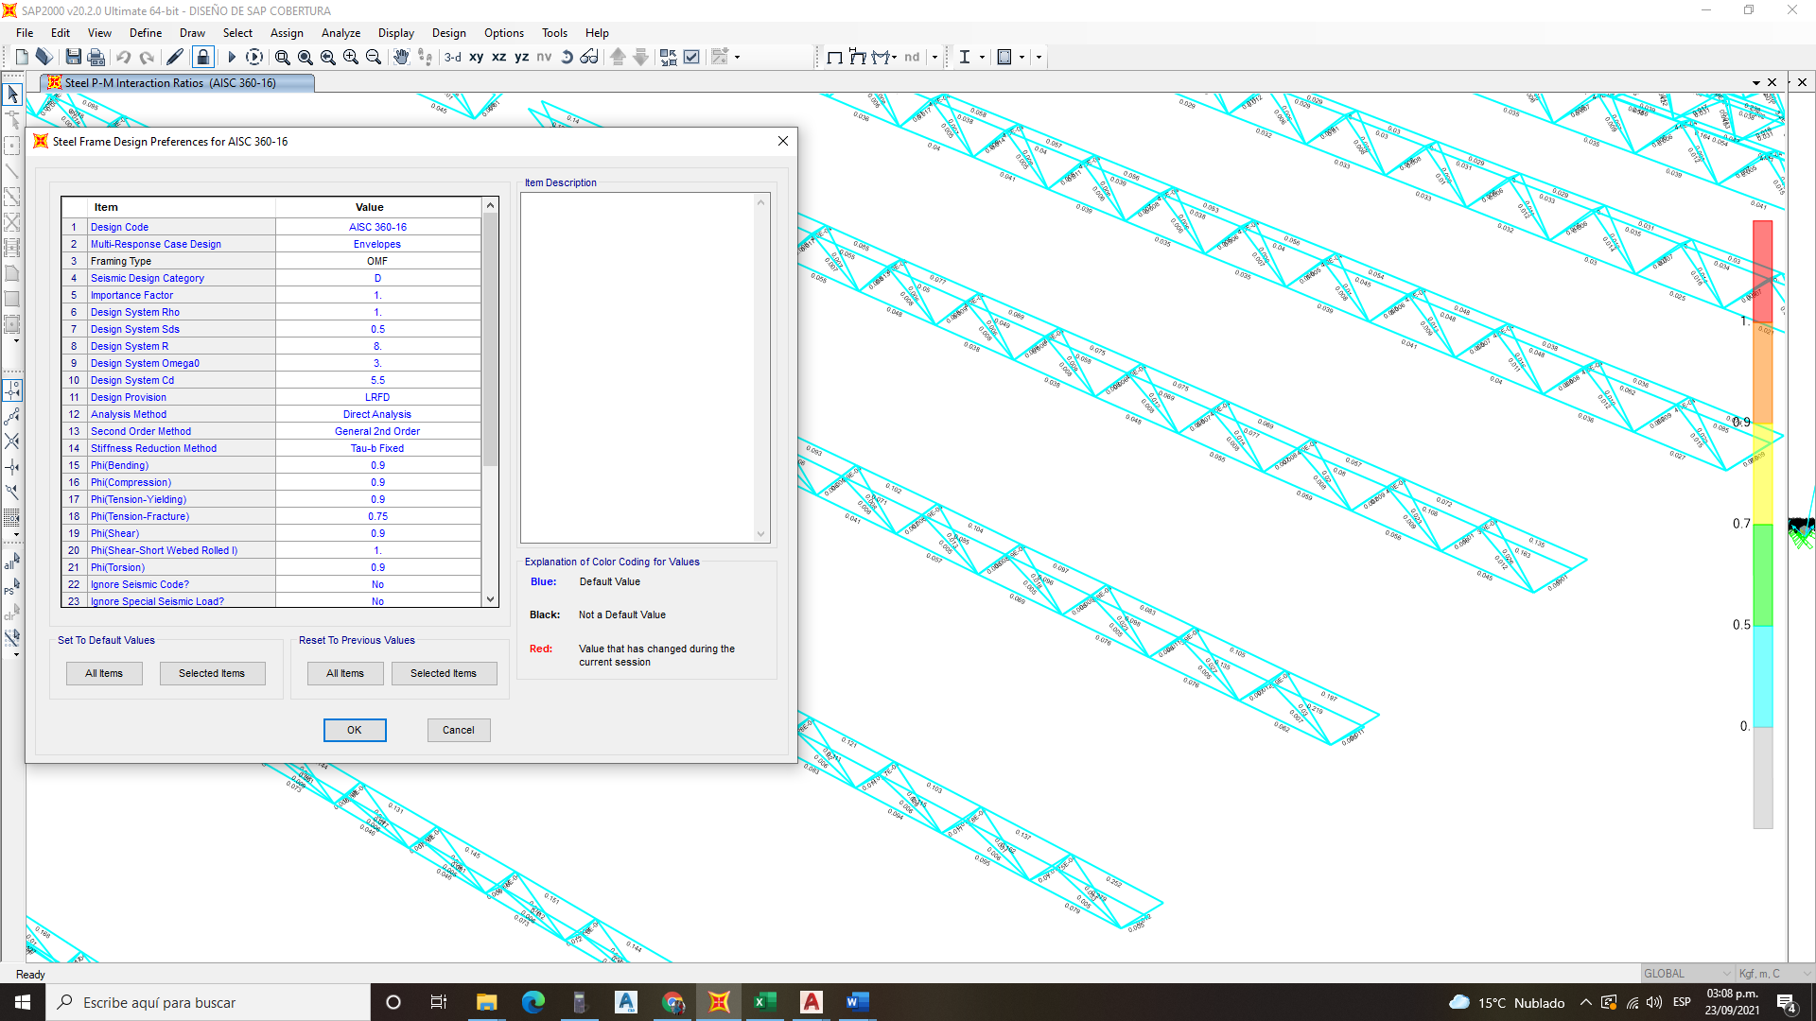

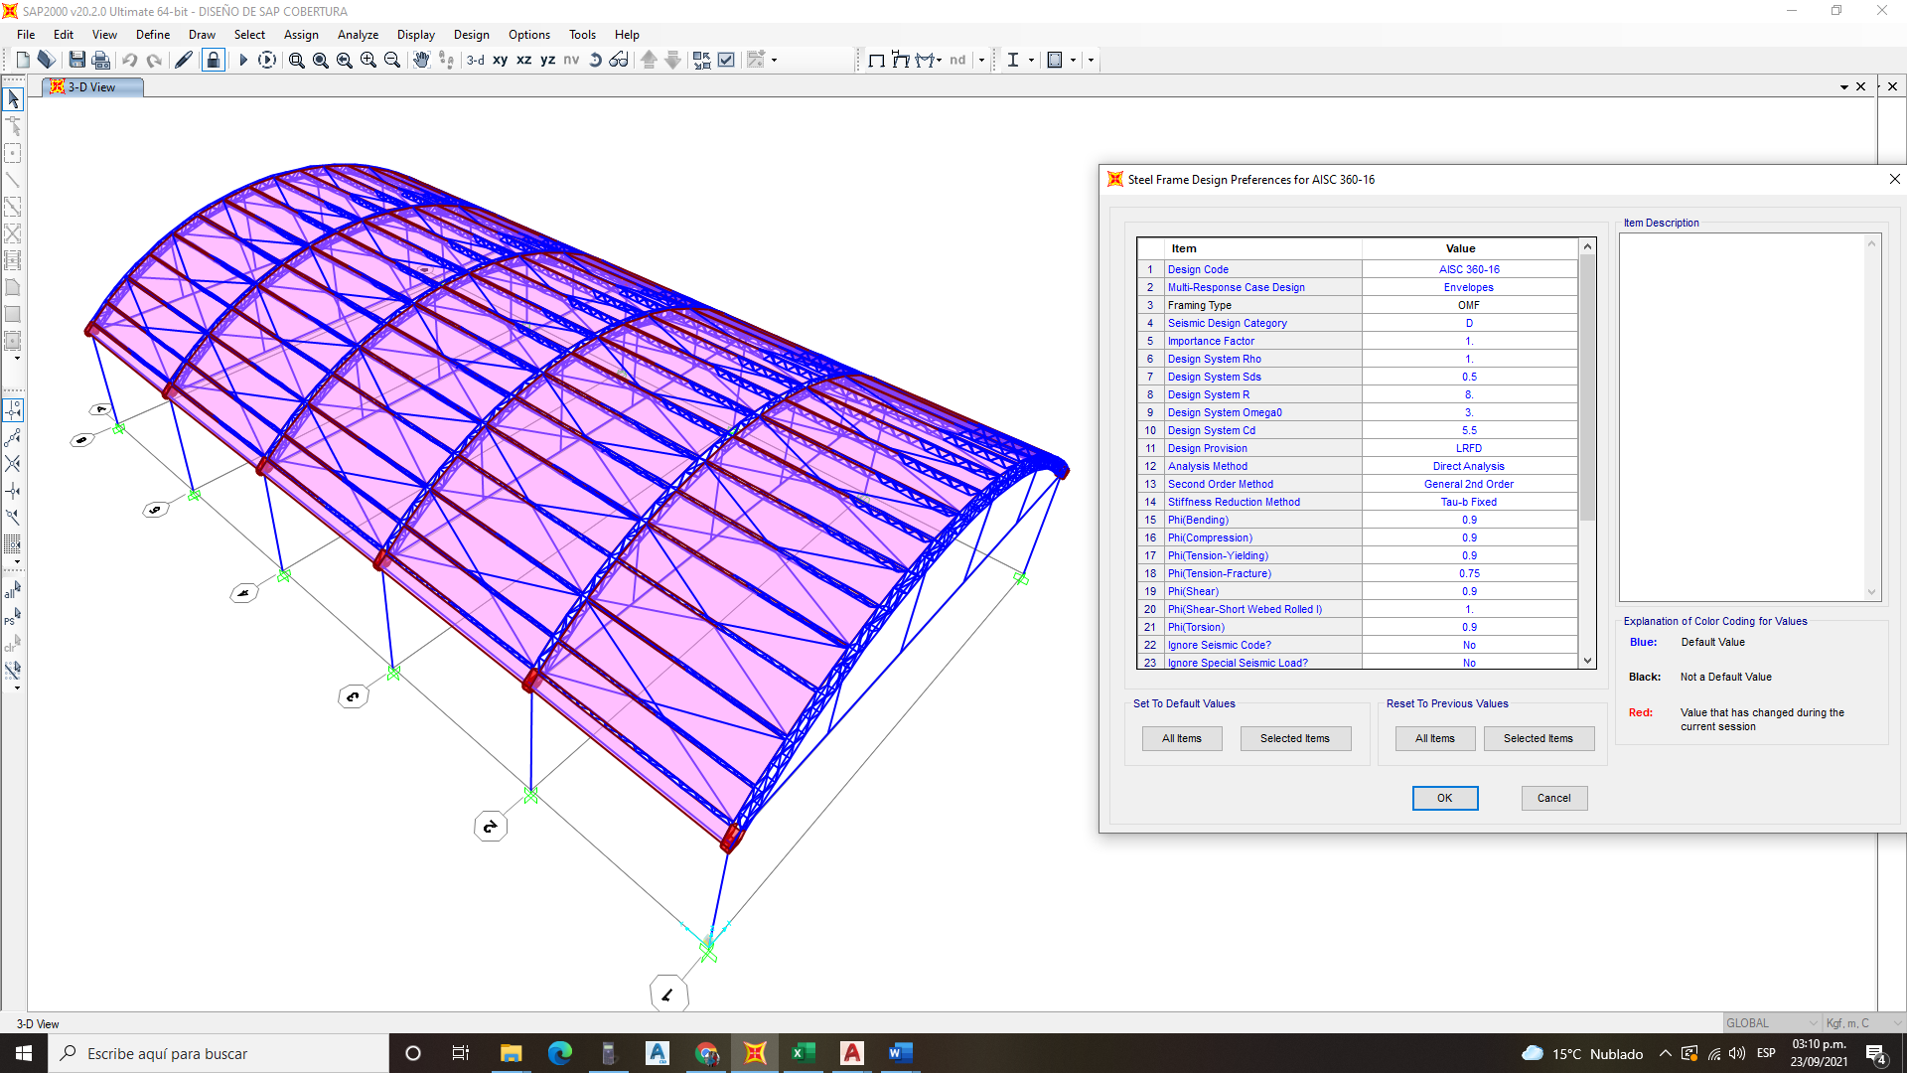

Flechas

Deformaciones verticales:
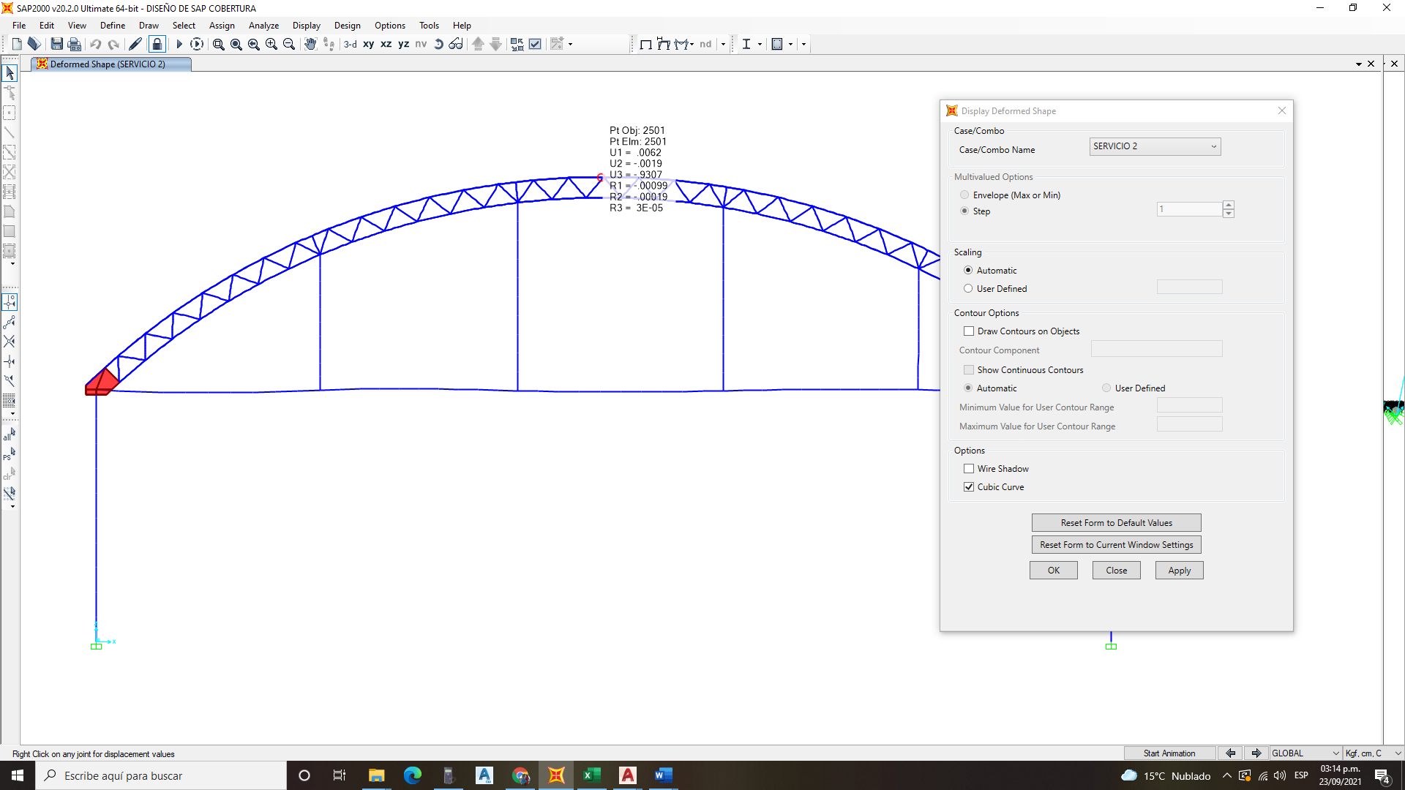
Tomando los criterios de la ASCE 7 en el apartado de comentarios “C” y la Norma peruana E0.20 capitulo 7

Según las recomendaciones de la ASCE
Deformaciones verticales:
TIPO DE ELEMENTO | FLECHA PRODUCIDO POR LA CARGA VIVA
PISOS | L/360
CUBIERTAS | L/240
CUBIERTAS FLEXIBLES | L/180
REVESTIMIENTOS | >L/300
PUERTAS Y VENTANAS | >L/200

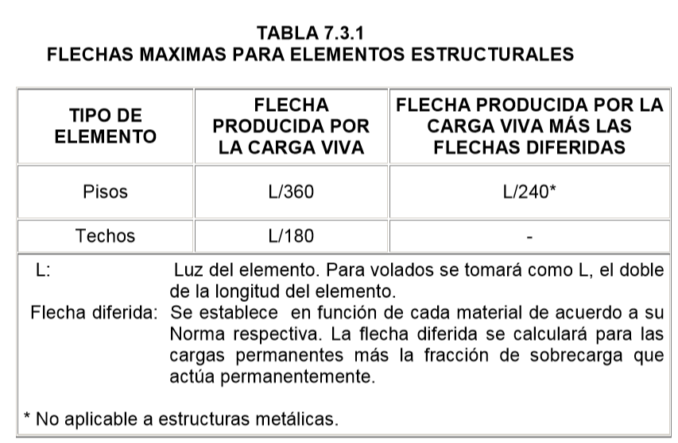
Tomaremos un valor de L/240 para los tijerales principales.
Y un valor de L/180 para las correas.
Tijeral Principal.

L=1220 cm
$∆_{tijeral=0.937cm}$
$F_{maxima=\frac{L}{240}=\frac{1220}{240}=5.08cm}$
$Entonces ;∆_{viga}<F_{maxima}$

Reacciones en la base.
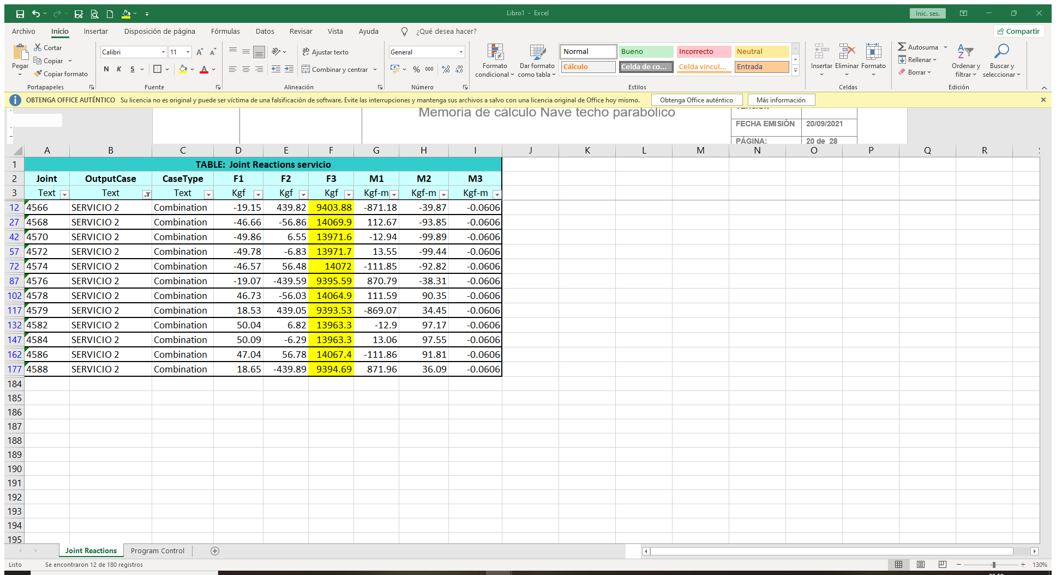

Correas.

Modelo
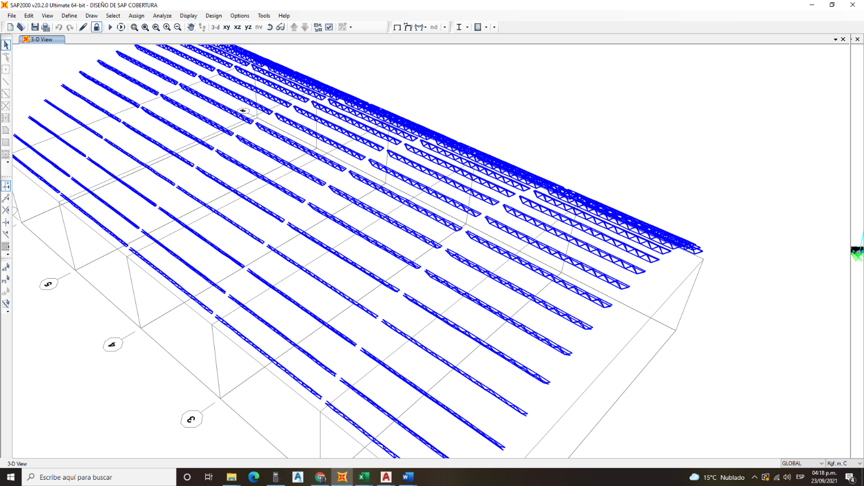

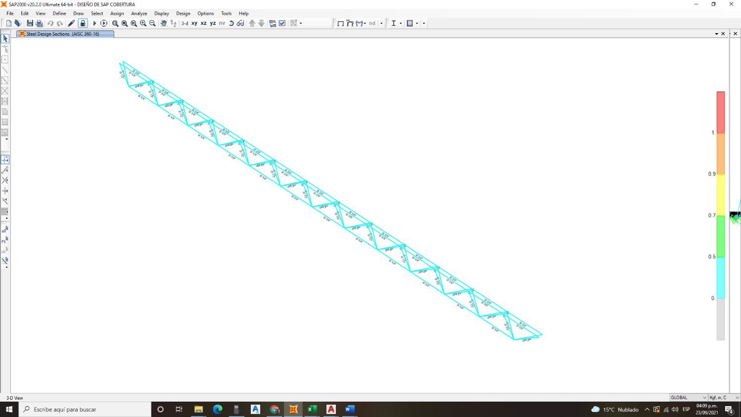
No se tendrá en cuenta la componente del sismo ya estos elementos no se diseñan con componentes sísmicas.

Coeficiente demanda capacidad según la AISC-360-16
Las correas estarán compuestas de barra lisa en las bridas superiores y inferiores de Ø 5/8” y sus diagonales serán de Ø 1/2". la forma será Triangular tipo cercha.
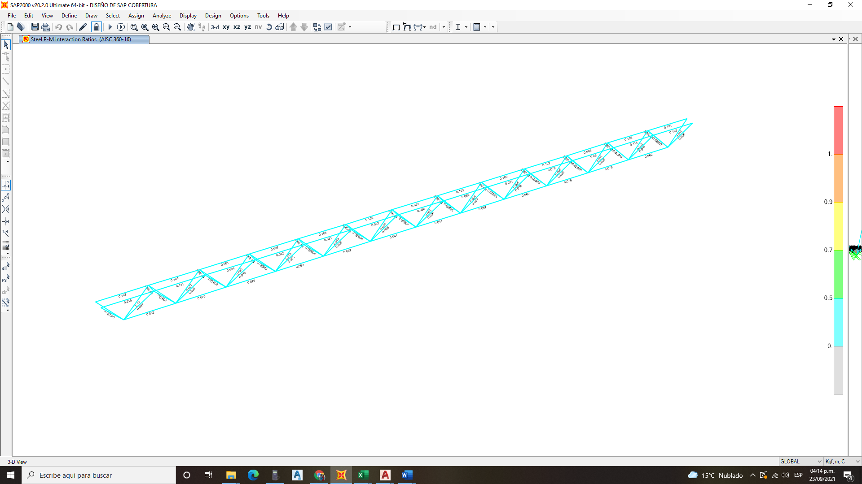
Se puede observar que las secciones consideras cumplen con la demanda/ capacidad, exigida por la Norma AISC-360-16.

Deformación vertical.

Deformaciones verticales:
Tomando los criterios de la ASCE 7 en el apartado de comentarios “C” y la Norma peruana E0.20 capitulo 7
Según las recomendaciones de la ASCE
Deformaciones verticales:
TIPO DE ELEMENTO | FLECHA PRODUCIDO POR LA CARGA VIVA
PISOS | L/360
CUBIERTAS | L/240
CUBIERTAS FLEXIBLES | L/180
REVESTIMIENTOS | >L/300
PUERTAS Y VENTANAS | >L/200

Correa.
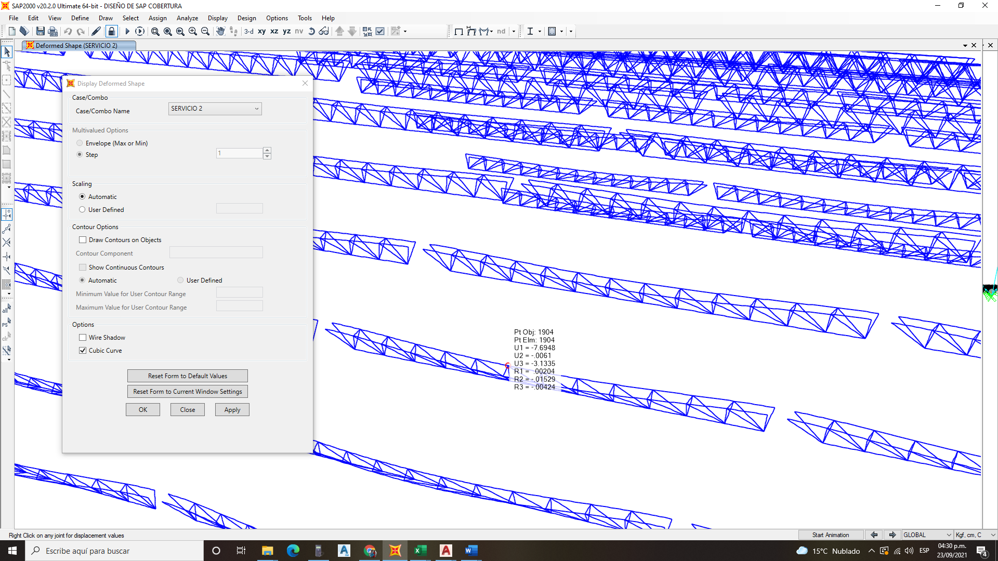
Dirección vertical

L=800cm
$∆_{correav=3.13cm}$
$F_{maxima=\frac{L}{180}=\frac{800}{180}=4.45cm}$
$Entonces ;∆_{viga}<F_{maxima}$ Ok

Chequeo de la plancha de conexión.
Para el chequeo de las planchas de conexión de la cercha se utilizará el modelo 2 que se realizó estos elementos como un elemento tipo Shell.
Para ello consideraremos el capitulo D5 de la norma AISC360-16 para miembros sometidos a tensión, el cual hace mención a los pines de conexión a las planchas.
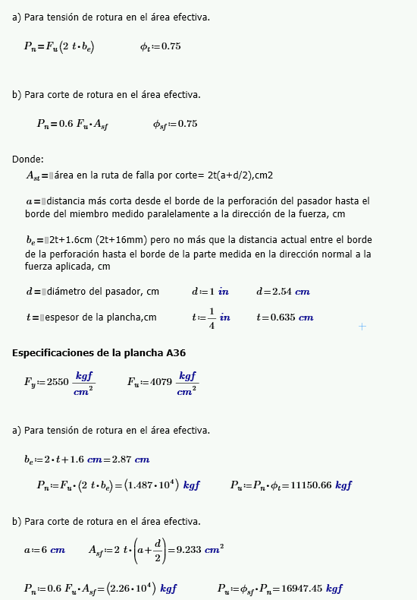

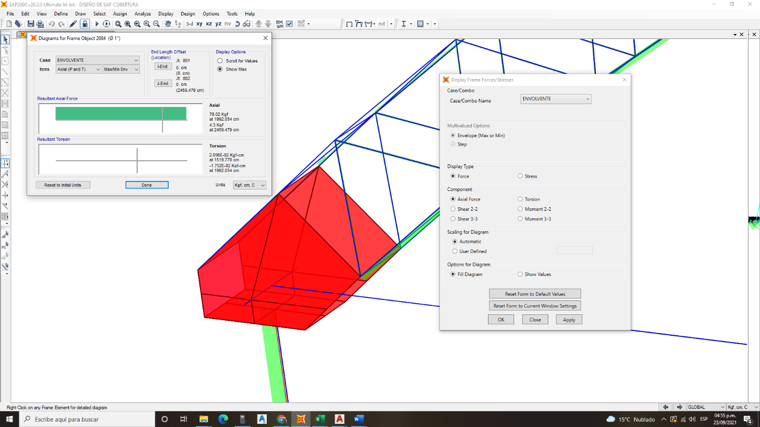
Se de observa que las fuerzas máximas ocurridos en el área del pin no exceden los 78.02kgf, que es menor a los 11150kgf de capacidad, incluso tendría que llegar a valores casi de la rotura del tensor que son de 11542kgf
Por otro lado si consideramos los esfuerzos del elemento Shell producidos por la carga de la cercha, podemos ver que el valor máximo ocurrido según los esfuerzos S11 es de 1035.422 kgf/cm2 , esto se debe comparar con el esfuerzo de cedencia del acero el cual es:
Fy=2550kgf/cm2
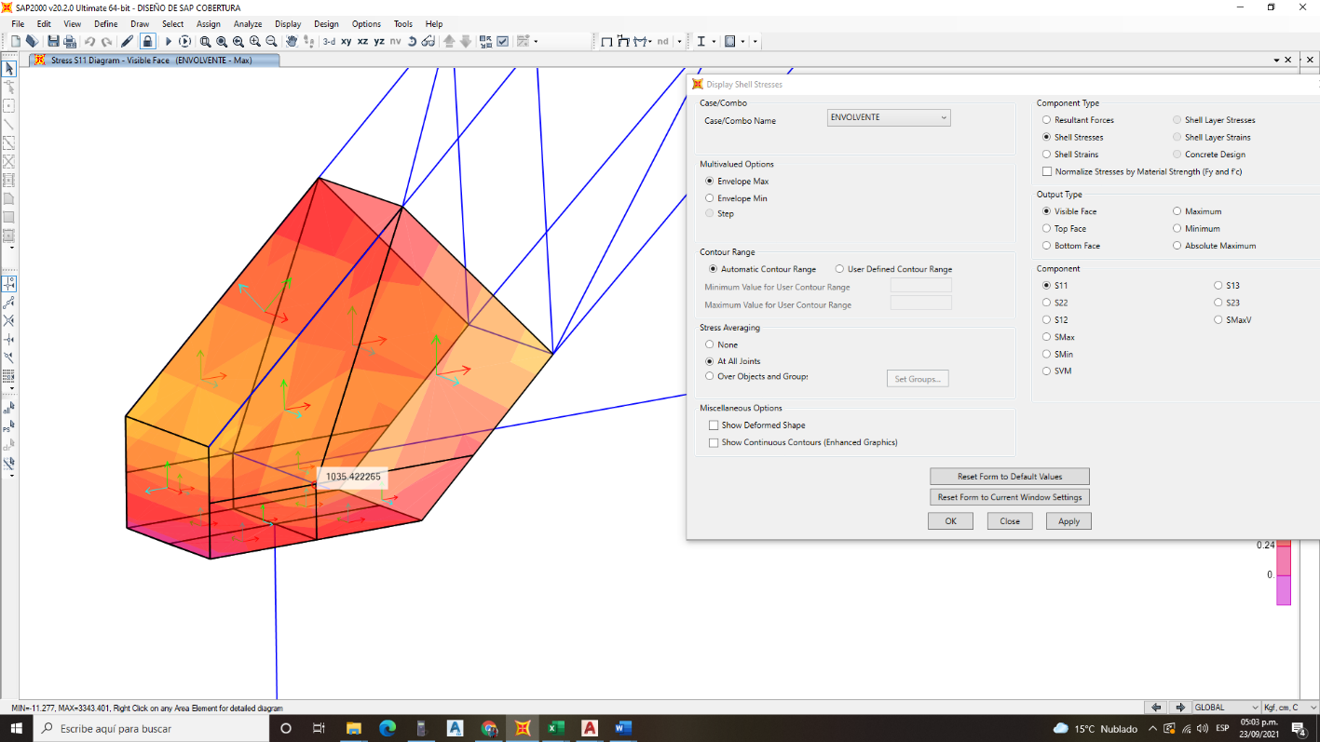
Con estos valores podemos dar por satisfactorio el diseño del cajón de apoyo

Chequeo de la columna de concreto.

Acero de refuerzo longitudinal requerido
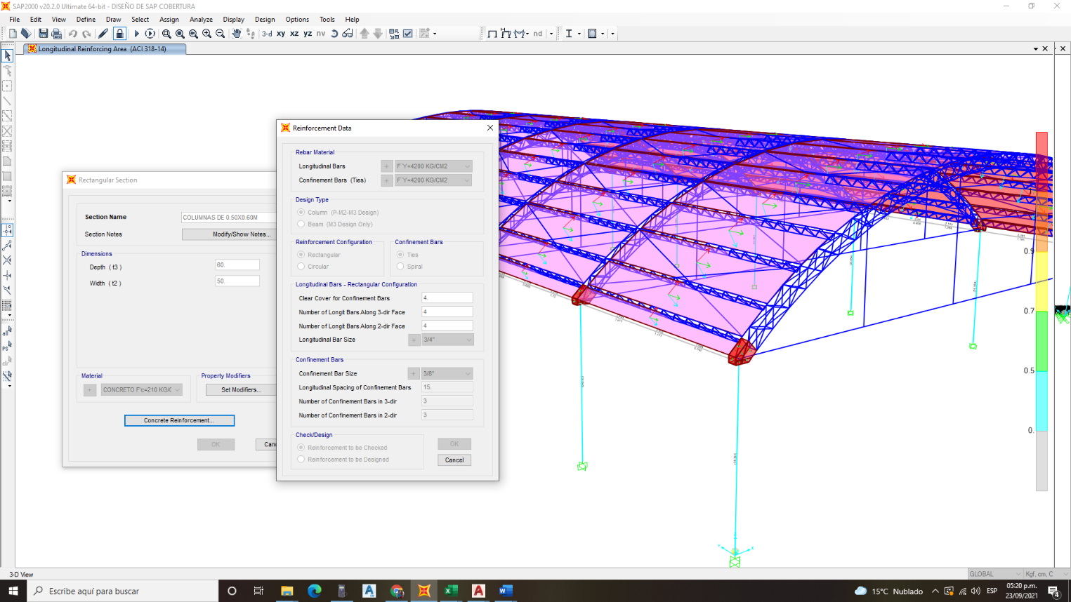

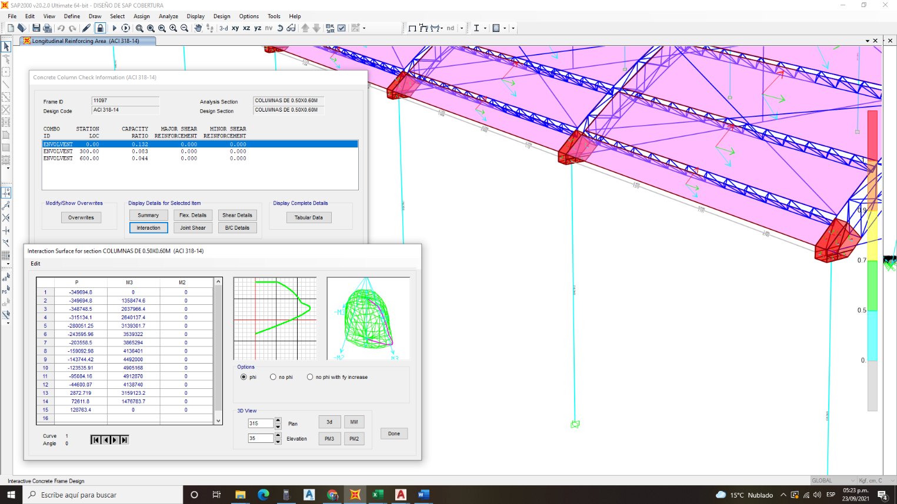

Acero de refuerzo transversal reque
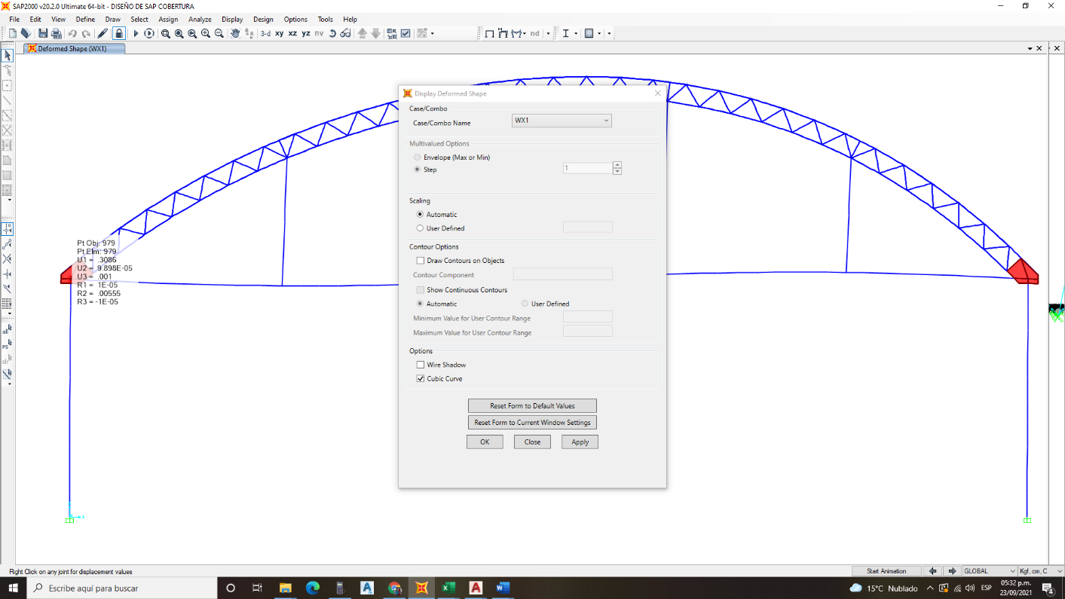
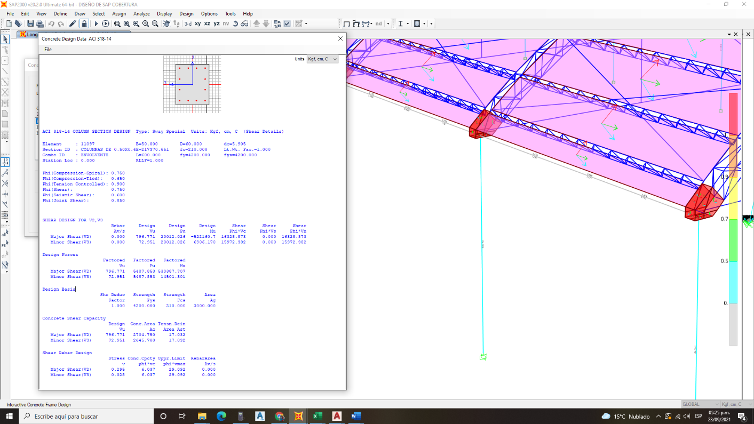

Flecha horizontal.
L=600cm
$∆_{columna=0.31cm}$
$F_{maxima=\frac{L}{400}=\frac{600}{400}=1.5cm O 1cm}$
$Entonces ;∆_{viga}<F_{maxima}$

